Präsidentin
Iris Rauscher
Club Murgtal (Gaggenau/Rastatt) Bezirk 7

24. April 2026

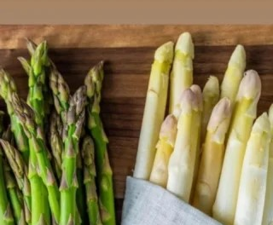
EINLADUNG ZUM TRADITIONELLEN SPARGELESSEN 2026

Liebe Sorores,
liebe Freundinnen und Freunde,
sehr geehrte Förderer des Clubs,

zum traditionellen Spargelessen laden wir Euch/Sie herzlich ein!

Unser diesjähriges Event findet unter dem Motto statt: Genießen da, wo der Spargel wächst. Wir treffen uns am 31.Mai 2026 auf dem Huberhof in Iffezheim. Wir starten mit einer Hofführung, bei der wir alles rund um den Spargelanbau erfahren. Anschließend wird uns der frische Spargel bei einem köstlichen Menü serviert. Es bleibt genügend Raum für geselligen Austausch untereinander

Partner, Partnerinnen, Verwandte, Freunde und Bekannte sind uns ebenso herzlich willkommen. Wir freuen uns auf ein baldiges Wiedersehen in Iffezheim.

Herzliche Grüsse,

Iris Rauscher

Anmeldung zum Spargelessen 2026

Genießen da, wo der Spargel wächst.
Sonntag, 31. Mai 2026, 16:00 Uhr
Huberhof, Spitzenweg 1, 76473 Iffezheim

https://www.huberhof-iffezheim.de/

Verbindliche Anmeldung per mail bitte
bis Freitag, 22. Mai 2026
an Inge Bellan-Payrault – Inge.bellanpayrault@web.de
unter Stichwort „Spargelessen“,
Name und Club bzw. als Gast ohne Clubzugehörigkeit nur Name

bei gleichzeitiger Überweisung des Teilnahmebetrages von
58 € (3-Gang-Menu, Begrüßungssekt und Mineralwasser)
an das Clubkonto Volksbank pur eG, IBAN DE96 6619 0000 0008 1165 04

